TRƯỜNG ĐẠI HỌC NÔNG LÂM TP.HCM

KHOA CÔNG NGHỆ THÔNG TIN



BÁO CÁO ĐỀ TÀI

NHẬP MÔN CÔNG NGHỆ PHẦN MỀM

**ỨNG DỤNG ĐẶT THỨC ĂN NHANH**

|  |  |
| --- | --- |
| GVHD: Nguyễn Đức Công Song | Sinh viên thực hiện:  1. 18130261 - Huỳnh Nhật Trường  email: 18130261@st.hcmuaf.edu.vn  2. 18130284 - Nguyễn Hoàng Vinh  email: 18130284@st.hcmuaf.edu.vn  3. 18130134 - Trịnh Đức Long  email: 18130134@st.hcmuaf.edu.vn |

**Mục lục**

**\*Giới thiệu tài liệu:** 1

**\*Giới thiệu phần mềm bán thức ăn nhanh:** 1

**\*Yêu cầu phần mềm:** 2

# **\*Giới thiệu tài liệu:**

-Đây là tài liệu mô tả ứng dụng đặt thức ăn nhanh dành cho người quản trị hệ thống (người quản trị là chủ cửa hàng). Tài liệu bao gồm phần giới thiệu ứng dụng và mô tả yêu cầu ứng dụng để người quản trị có thể hiểu rõ về các chức năng của hệ thống và cài đặt các chức năng đó.

**\*Giới thiệu phần mềm bán thức ăn nhanh:**

Để giới thiệu phần mềm một cách dễ hiểu nhất cần trả lời cho các câu hỏi sau:

**What?**

Đây là phần mềm cho phép khách hàng có thể mua thức ăn nhanh một cách nhanh chóng mà không cần phải lo về khoảng cách, thời gian. Hệ thống chuyên bán các loại thức ăn nhanh như gà rán, pizza, hamburger và các loại thức uống đi kèm giúp khách hàng có thể thỏa sức lựa chọn.

**Who?**

Hiện nay, thức ăn nhanh không còn quá xa lạ với mọi người cho nên mọi lứa tuổi đều có thể sử dụng phần mềm này, nhưng đại đa số giới trẻ vẫn luôn là đối tượng hàng đầu đối với việc mua hàng online nói chung và đặt thức ăn online nói riêng.

**Why?**

Cùng với sự phát triển của công nghệ 4.0, mọi thứ đều được tự động hóa cho nên mua sản phẩm online trở thành nhu cầu cấp thiết và trở thành thói quen của khách hàng đặc biệt là giới trẻ.

Việc đặt thức ăn nhanh online cũng từ đó mà hình thành. Bạn sẽ nhận được những điều sau đây khi đặt mua thức ăn online:

1. Tiết kiệm thời gian - nhận hàng tận nhà

2. So sánh giá cả dễ dàng

3. Lựa chọn đa dạng

4. Tiết kiệm xăng dầu

5. Ngoài ra, bạn còn nhận được nhiều lợi ích khác như ưu đãi khi mua sản phẩm lần tiếp theo (voucher), các khuyến mãi giảm giá.

**How?**

Hệ thống được xây dựng dựa trên mô hình của các phần mềm đi trước như Mcdonald's. Phần mềm sẽ gồm đầy đủ các chức năng của một trang bán hàng online: đăng nhập, đăng ký, xem danh sách món ăn, thêm món ăn vào giỏ, đặt hàng cùng với các hình thức thanh toán hiện có giúp người dùng có thể đặt mua một cách đơn giản nhất và nhanh nhất.

**When?**

Khách hàng không có thời gian để trực tiếp đến cửa hàng thì có thể đặt món online hoặc khi khách hàng ngại di chuyển một quãng đường xa muốn muốn ở nhà là cũng có được một buổi ăn nhanh thì phần mềm này là sự lựa chọn hàng đầu.

**Where?**

Chỉ cần điện thoại cài đặt ứng dụng và có kết nối internet là người dùng có thể trải nghiệm và sử dụng ứng dụng.

**\*Yêu cầu phần mềm:**

Phần mềm cho phép khách hàng có thể thực hiện các chức năng:

**\*Phía khách hàng:**

- Đăng ký tài khoản: Khách hàng cần phải có tài khoản để tiến hành đặt món. Thông tin tài khoản bao gồm: email, mật khẩu. Người dùng cần điền đầy đủ thông tin để tiến hành đăng ký.

- Đăng nhập: Sau khi đăng ký thành công, khách hàng cần phải đăng nhập vào hệ thống để sử dụng các tiện ích của ứng dụng như: thêm sản phẩm vào giỏ, đặt hàng, thanh toán sản phẩm. Khách hàng có thể đăng nhập bằng Facebook hoặc Google.

- Đăng xuất: Khi khách hàng muốn thoát tài khoản để kết thúc phiên mua sắm của mình, khách hàng có thể đăng xuất ra khỏi hệ thống.

- Quên mật khẩu: Khách hàng có thể dễ dàng lấy lại được mật khẩu khi quên mật khẩu tài khoản. Người dùng nhập đúng mã xác thực được hệ thống gửi đến email đã đăng ký trước đó. Nếu trùng mã xác thực khách hàng có thể lấy lại mật khẩu bằng cách tạo một mật khẩu mới.

- Xem danh sách sản phẩm: Khách hàng có thể xem danh sách tất cả các món ăn hiện có để có được sự lựa chọn về món ăn tốt nhất. Người dùng có thể xem thông tin chi tiết món ăn khi chọn vào món ăn đó.

- Lọc món ăn: khách hàng có thể lọc món ăn dựa vào các tiêu chí: tên món ăn, giá tiền, loại món ăn.

- Tìm kiếm món ăn: hệ thống sẽ hiển thị danh sách món ăn theo từ khóa tìm kiếm của khách hàng như: tên món và giá món. Kết quả tìm kiếm sẽ là các món ăn có tên hoặc giá đúng với từ khóa tìm kiếm.

- Thêm sản phẩm vào giỏ hàng: Cho phép khách hàng lưu lại các món ăn dự kiến đặt và cảm thấy yêu thích. Đây là bước trung gian để tiến hành việc đặt món. Chức năng này có trong trang thông tin chi tiết món. Để thực hiện được chức năng này, khách hàng cần phải có tài khoản và đã đăng nhập vào hệ thống. Nếu chưa đăng nhập, hệ thống sẽ yêu cầu đăng nhập để thực hiện được chức năng này. Người dùng cần chọn kích thước và số lượng để có thể thêm món ăn vào giỏ hàng.

- Thanh toán: Muốn đặt hàng thành công, khách hàng cần phải thanh toán đơn hàng đó, đơn hàng là những món ăn có trong giỏ hàng. Có nhiều hình thức thanh toán: thanh toán trực tuyến, thanh toán khi nhận hàng. Cũng như thêm món ăn vào giỏ, khách hàng cần phải đăng nhập vào hệ thống và trong giỏ phải có ít nhất một món ăn đã được thêm vào. Thông tin đơn hàng bao gồm: danh sách món ăn, địa chỉ giao hàng, tổng tiền, thời gian giao hàng.

- Đánh giá sản phẩm: khách hàng có thể đánh cho sản phẩm mà mình đã mua, khách hàng có thể cho số sao từ 1 đến 5 để thể hiện mức độ hài lòng của mình cũng như để những người dùng khác có thể cân nhắc để đặt một món ăn nào đó. Chỉ có người đã đặt thành công món ăn mới có quyền đánh giá và chỉ được đánh giá một lần đối với sản phẩm đã đặt.

**\*Phía người quản trị:**

- Đăng nhập: Cũng như khách hàng, người quản trị cần phải đăng nhập vào hệ thống để sử dụng các tính năng dành cho họ và họ có thể đăng xuất khi muốn kết thúc phiên làm việc.

- Thêm, sửa, xóa món ăn: người quản trị có thể thêm một món ăn mới vào hệ thống để góp phần đa dạng cho món ăn, sửa thông tin món ăn khi thông tin của món ăn cần được cập nhật, xóa món ăn khi món ăn đó không còn phục vụ trong hệ thống.

- Thêm, sửa, xóa danh mục sản phẩm: sản phẩm cần được phân loại theo danh mục để để dễ dàng quản lý, thêm danh mục các sản phẩm có cùng loại, sửa thông tin danh mục khi danh mục đó cần bổ sung, cập nhật, xóa danh mục khi danh mục đó không còn phù hợp với hệ thống.

- Thêm, xóa khách hàng: Khi khách hàng đăng ký tài khoản cần phải thêm họ vào danh sách khách hàng của hệ thống để kích hoạt tài khoản cho người dùng. Xóa tài khoản khách hàng khi tài khoản đó là không hoạt động trong một thời gian dài để tiết kiệm bộ nhớ hệ thống khi hệ thống có quy mô lớn.

- Thêm, sửa, xóa nhân viên: Cần có nhân viên để hỗ trợ bán hàng. Nhân viên có thể là nhân viên giao hàng, nhân viên kho. Thông tin nhân viên cần được lưu trữ cho nên các chức năng thêm, sửa xóa nhân viên là rất cần thiết.

- Duyệt đơn hàng: Khi có khách đặt món, người quản trị cần phải duyệt đơn hàng, để thông báo cho khách hàng đã đặt món thành công từ đó khách hàng có thể theo dõi đơn hàng.

- Nhập hàng: Nhân viên cần nhập các thông tin hàng hóa vào hệ thống để dễ dàng kiểm soát số lượng hàng tồn kho, hàng được sử dụng nhiều để nhập đủ số lượng hàng hóa cần thiết.

- Quản lý doanh thu: Người quản trị có thể xem chi phí bỏ ra, doanh thu và lợi nhuận của hệ thống để có thể điều chỉnh việc chiến lược marketing để thu hút khách hàng và biết được tình trạng bán hàng của hệ thống.

**\*Công nghệ sử dụng:**

* Công cụ lập trình: Android Studio
* Ngôn ngữ: Java
* Hệ quản trị cơ sở dữ liệu: mySql
* Webservice: PHPMyAdmin

# **\*Phân tích thiết kế**:

**I.Use case:**

* **Use case các chức năng của ứng dụng:**

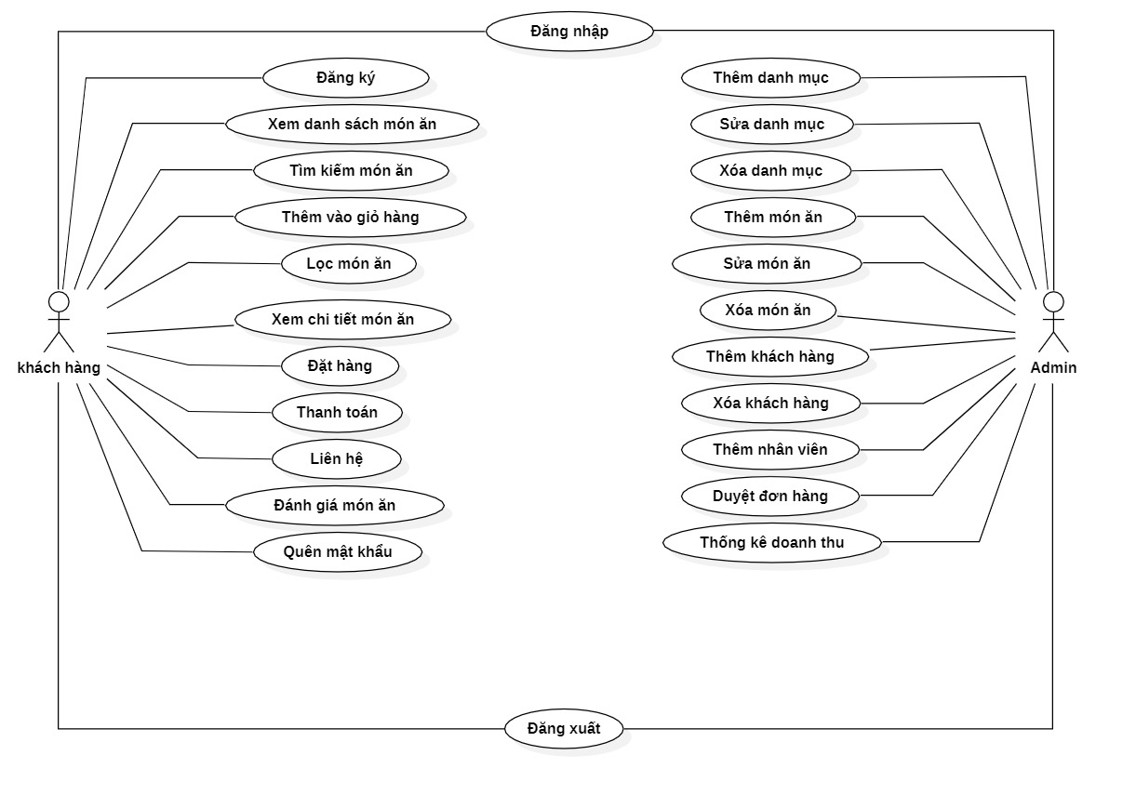

* **Đăng ký**

1. **Use-case name:** Chức năng đăng ký tài khoản người dùng
2. **Brief Description:** Đây là chức năng cho phép người dùng tạo tài khoản mới để có thể sử dụng đầy đủ các tính năng của ứng dụng.
3. **Actors:** Khách hàng
4. **Conditions:**
5. **Pre-Condition(s):** Người dùng phải có số điện thoại và một tài khoản email.

Thiết bị di động của người dùng đã được kết nối internet.

1. **Post-Conditions(s):** Người dùng đăng ký thành công, thông tin đăng ký sẽ được lưu vào CSDL của hệ thống.
2. **Flow of events:**
3. **Basic Flow:**

|  |  |
| --- | --- |
| **Actor Actions** | **Systems Actions** |
| 1. Use case được thực hiện khi người dùng chọn vào nút “Đăng ký” trên giao diện chính. |  |
|  | 2. Hệ thống sẽ hiển thị giao diện đăng ký, giao diện gồm một ô text dành cho nhập email làm username (password yêu cầu phải có tối thiểu 8 kí tự), một ô text để xác nhận password, một ô text để nhập số điện thoại, một ô checkbox để tùy chọn chấp nhận thỏa thuận, một nút thực hiện chức năng đăng ký, một nút để đi đến màn hình đăng nhập. |
| 3. Người dùng nhập đầy đủ các thông tin: email (phải thực sự tồn tại và chưa được đăng ký), password, xác nhận password (nếu password không trùng khớp sẽ báo lỗi ngay lập tức), số điện thoại, checkbox (phải được check nếu đăng ký tài khoản). Nếu các thông tin không hợp lệ sẽ nhận được dòng chữ báo đỏ tương ứng với lỗi đó. |  |
| 4. Người dùng chọn chức năng đăng ký. |  |
|  | 5. Hệ thống sẽ kiểm tra tính hợp lệ của các dữ liệu đầu vào từ phía người dùng. |
|  | 6. Nếu dữ liệu thỏa mãn, hệ thống gửi email, password, số điện thoại lên server |
|  | 7. Hệ thống kết nối CSDL |
|  | 8. Hệ thống kiểm tra email có thực sự tồn tại và đã được đăng ký chưa. |
|  | 9. Hệ thống trả về thành công nếu email đó chưa được đăng ký và tất cả các thông tin khác đều hợp lệ |
|  | 10. Hệ thống sẽ tạo tài khoản người dùng từ các thông tin đầu vào và tạo một mã khách hàng để phân biệt với các khách hàng khác. |

1. **Alterlative Flows:** Người dùng có thể quay lại màn hình đăng nhập bằng cách chọn vào nút đăng nhập ở cuối màn hình để có thể đăng nhập vào hệ thống nếu như đã có tài khoản.
2. **Exception Flows:**

Hệ thống xác nhận thông tin đăng nhập không thành công và báo lỗi.

Người dùng chọn nút đăng nhập ở cuối màn hình. Use case dừng lại.

Người dùng nhập email không đúng. Use case dừng lại.

Người dùng thoát ứng dụng. Use case dừng lại.

1. **Non-Functional Requirement:**

Mật khẩu của người dùng phải được mã hóa bằng MD5.

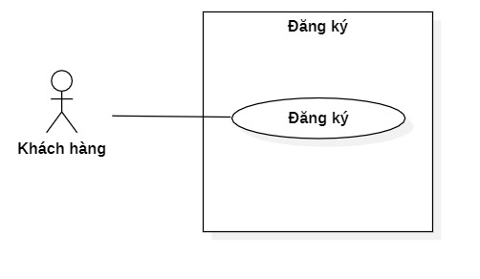

* **Đăng nhập**

1. **Use-case name:** Chức năng đăng nhập
2. **Brief Description:** Đây là chức năng cho phép người dùng đăng nhập vào hệ thống để thực hiện các chức năng đặc biệt. Chức năng này có ba lựa chọn:

* Người dùng nhập email, password để đăng nhập với điều kiện đã đăng ký tài khoản trước đó.
* Người dùng đăng nhập bằng tài khoản gmail.
* Người dùng đăng nhập bằng tài khoản facebook.

1. **Actors:** Khách hàng
2. **Conditions:**
3. **Pre-Condition(s):**

Người dùng phải có tài khoản đã đăng ký trước đó hoặc tài khoản facebook, google.

Thiết bị di dộng của người dùng đã được kết nối internet khi thực hiện đăng nhập.

1. **Post-Conditions(s):** Người dùng đăng nhập thành công.
2. **Flow of events:**
3. **Basic Flow:**

|  |  |
| --- | --- |
| **Actor Actions** | **Systems Actions** |
| 1. Use case được thực hiện khi người dùng chọn vào nút đăng nhập ở giao diện chính. |  |
|  | 2. Hệ thống sẽ hiển thị giao diện đăng nhập, giao diện gồm một ô text dành cho nhập email, một ô để nhập password (password yêu cầu phải có tối thiểu 8 kí tự), một nút lưu tài khoản cho lần đăng nhập sau, một nút thực hiện chức năng đăng nhập, một nút cho phép đăng nhập bằng facebook, một nút cho phép đăng nhập bằng google. |
| 3. Người dùng nhập email (username), password |  |
| 4. Người dùng chọn chức năng đăng nhập. |  |
|  | 5. Hệ thống sẽ kiểm tra tính hợp lệ của các dữ liệu đầu vào từ phía người dùng. |
|  | 6. Nếu dữ liệu thỏa mãn, hệ thống gửi email, password lên server. |
|  | 7. Hệ thống kết nối CSDL |
|  | 8. Hệ thống kiểm tra email, password đã được đăng ký chưa. |
|  | 9. Hệ thống trả về thành công nếu tài khoản đó đã được đăng ký. |

1. **Alterlative Flows:**

* **Người dùng chọn phương thức đăng nhập bằng tài khoản Google.**
* Hệ thống chuyển sang màn hình đăng nhập của Google.
* Người dùng nhập tài khoản Google và chọn lệnh đăng nhập.
* Google xác thực thông tin đăng nhập thành công và cho phép người dùng truy cập ứng dụng.
* **Người dùng chọn phương thức đăng nhập bằng tài khoản Facebook.**
* Hệ thống chuyển sang màn hình đăng nhập của Facebook.
* Người dùng nhập tài khoản Facebook và chọn lệnh đăng nhập.
* Facebook xác thực thông tin đăng nhập thành công và cho phép người dùng truy cập ứng dụng.

1. **Exception Flows:**

* Hệ thống xác nhận thông tin đăng nhập không thành công và báo lỗi.
* Người dùng chọn hủy đăng nhập. Use case dừng lại.
* Người dùng chọn chức năng quên mật khẩu. Use case dừng lại.
* Người dùng thoát ứng dụng. Use case dừng lại.

1. **Non-Functional Requirement:**

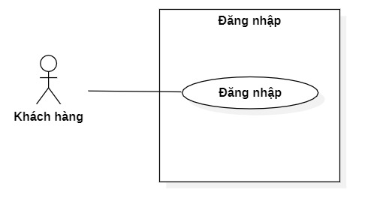Mật khẩu của người dùng phải được mã hóa bằng MD5.

* **Quên mật khẩu**

1. **Use-case name:** Chức năng quên mật khẩu
2. **Brief Description:** Đây là chức năng cho phép người lấy lại tài khoản khi đã quên mật khẩu thông qua xác nhận email đăng ký.
3. **Actors:** Khách hàng
4. **Conditions:**
5. **Pre-Condition(s):** Người dùng phải đăng ký tài khoản trước đó mới có thể sử dụng chức năng này.

Thiết bị di động của người dùng đã được kết nối internet.

1. **Post-Conditions(s):** Người dùng lấy lại tài khoản thành công thông qua việc thay đổi mật khẩu. Thông tin mật khẩu người dùng sẽ được cập nhập lại trên CSDL.
2. **Flow of events:**
3. **Basic Flow:**

|  |  |
| --- | --- |
| **Actor Actions** | **Systems Actions** |
| 1. Người dùng nhập vào email (username) trong from login ở trang đăng nhập. Người dùng chọn chức năng quên mật khẩu. |  |
|  | 2. Hệ thống kiểm tra tính hợp lệ của email nhập vào. |
|  | 3. Nếu hợp lệ, hệ thống sẽ gửi email lên server. Ngược lại, hệ thống sẽ thông báo lỗi. |
|  | 4. Sau khi email được gửi lên server, hệ thống sẽ kiểm tra tính tồn tại của email. Nếu email chưa được đăng ký, hệ thống sẽ thông báo tài khoản không tồn tại. Ngược lại, hệ thống sẽ xuất hiện hộp thoại yêu cầu người dùng xác nhận email để tiến hành gửi email xác nhận tài khoản. |
| 5. Người dùng chọn “Đồng ý” trong hộp thoại xác nhận gửi email. |  |
|  | 6. Hệ thống tạo mã xác nhận ngẫu nhiên (gồm 6 chữ số). |
|  | 7. Hệ thống kết nối CSDL. Hệ thống tiến hành gửi mã xác nhận đển email người dùng đã đăng ký. (mã xác nhận có hiệu lực trong vòng 3 phút). |
|  | 8. Sau khi gửi xong email. Hệ thống xuất hiện hộp thoại yêu cầu nhập mã xác nhận bao gồm một ô text nhập mã xác nhận và một button xác nhận. |
| 9. Người dùng nhập mã xác nhận từ email được hệ thống gửi trước đó và ô text, và nhấn nút xác nhận. |  |
|  | 10. Hệ thống kết nối CSDL và tiến hành kiểm tra mã xác nhận. Nếu không hợp lệ (kể cả mật khẩu đã hết hạn), hệ thống sẽ thông báo lỗi, ngược lại, hệ thống sẽ tạo hộp thoại cho phép người dùng tạo mật khẩu mới. Giao diện gồm một ô text nhập mật khẩu mới, một ô text xác nhận mật khẩu và một nút xác nhận thay đổi mật khẩu. |
| 11. Người dùng nhập thông tin mật khẩu, xác nhận mật khẩu vào nhấn nút xác nhận. |  |
|  | 12. Hệ thống kiểm tra tính hợp lệ của dữ liệu đầu vào (các trường không được bỏ trống và hai mật khẩu phải khớp với nhau). |
|  | 13. Hệ thống sẽ mã hóa mật khẩu. |
|  | 14. Hệ thống kết nối CSDL và thay đổi mật khẩu người dùng theo mật khẩu đã được mã hóa. |
|  | 15. Hệ thống hiển thị hộp thoại thay đổi mật khẩu thành công. |
| 16. Người dùng chọn “OK” |  |
|  | 17. Hệ thống chuyển hướng người dùng đến giao diện đăng nhập với thông tin email đã được nhập sẵn và chỉ cần nhập lại password để tiến hàng đăng nhập sau khi đã thay đổi mật khẩu. |

1. **Alterlative Flows:**
2. **Exception Flows:**

Người dùng nhập sai mã xác nhận quá 3 lần hoặc nhập mã đã hết hạn. Use case dùng lại.

Người dùng nhập email không đúng. Use case dừng lại.

Người dùng đóng các hộp thoại trong lúc thay đổi mật khẩu. Use case dừng lại.

Người dùng thoát ứng dụng. Use case dừng lại.

1. **Non-Functional Requirement:**

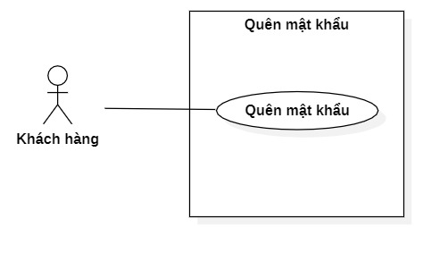Mật khẩu của người dùng phải được mã hóa bằng MD5 trước khi thay đổi mật khẩu.

* **Thêm vào giỏ hàng**

1. **Use-case name:** Thêm món ăn, thức uống vào giỏ hàng.
2. **Brief Description:** Đây là chức năng cho phép khách hàng có thể thêm món ăn hoặc thức uống vào giỏ hàng để có thể tiến hành đặt món thông qua việc lựa chọn kích cỡ và số lượng trong giỏ hàng.
3. **Actors:** Khách hàng
4. **Conditions:**
5. **Pre-Condition(s):**

Người dùng phải đăng nhập vào hệ thống.

Điện thoại phải kết nối internet.

1. **Post-Conditions(s):** Người dùng thêm món ăn (nước uống) vào giỏ hàng thành công.
2. **Flow of events:**
3. **Basic Flow:**

|  |  |
| --- | --- |
| **Actor Actions** | **Systems Actions** |
|  | 1. Hệ thống hiển thị giao diện thông tin chi tiết của món ăn (nước uống) sau khi người dùng chọn vào món ăn từ các trang danh sách món ăn. |
| 2. Người dùng tiến hành chọn kích cỡ món ăn (vì một món ăn có thể có nhiều kích cỡ như: vừa, lớn). |  |
| 3. Người dùng chọn số lượng món ăn cần đặt. |  |
| 4. Người dùng chọn chức năng thêm vào giỏ hàng. |  |
|  | 4. Hệ thống lấy thông tin gồm mã món ăn, kích cỡ, số lượng gửi lên server. |
|  | 5. Hệ thống kết nối CDSL. |
|  | 6. Hệ thống thêm thông tin món ăn vào giỏ hàng của người dùng bao gồm mã khách hàng, mã món ăn, số lượng và giá. Nếu món ăn đó đã được thêm vào trước số thì số lượng món ăn đó trong giỏ hàng sẽ được cộng thêm với số lượng vừa thêm vào. |
|  | 7. Nếu không có vấn đề về kết nối, hệ thống sẽ thông báo thành công, ngược lại, thông báo lỗi kết nối. |

1. **Alterlative Flows:**
2. **Exception Flows:**

* Lỗi kết nối internet. Use case dừng lại.
* Món ăn không còn phục vụ trong hệ thống. Use case dừng lại.
* Người dùng thoát ứng dụng. Use case dừng lại.

1. 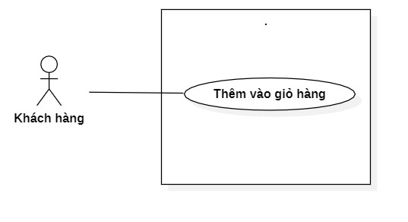**Non-Functional Requirement:**

* **Thêm món ăn**

1. **Use-case name:** Chức năng thêm món ăn.
2. **Brief Description:** Đây là chức năng cho phép người quản trị thêm món ăn mới vào danh sách món ăn trong hệ thống.
3. **Actors:** Người quản trị
4. **Conditions:**
5. **Pre-Condition(s):**

* Người quản trị phải đăng nhập thành công vào tài khoản dành cho admin trên hệ thống và chọn Tùy chọn Quản lý món ăn.
* Thiết bị của người quản trị  đã được kết nối internet khi thực hiện thao tác.

1. **Post-Conditions(s):** Người quản trị thêm thành công món ăn vào danh sách.
2. **Flow of events:**
3. **Basic Flow:**

|  |  |
| --- | --- |
| **Actor Actions** | **Systems Actions** |
| 1. Use case được thực hiện khi người quản trị chọn vào chức năng thêm. |  |
|  | 2. Hệ thống sẽ chèn thêm 1 dòng trên danh sách món ăn hiện có và cho phép người quản trị nhập vào các thông tin cần thiết theo từng cột từ trái sang phải:Tên món ăn, Loại, Mô tả, Giá, Nguyên liệu. |
| 3. Người quản trị nhập đầy đủ thông tin theo danh sách có sẵn. |  |
| 4. Người quản trị chọn chức năng thêm. |  |
|  | 5. Hệ thống sẽ kiểm tra tính hợp lệ của các dữ liệu đầu vào từ phía người quản trị. |
|  | 6. Nếu dữ liệu thỏa mãn hệ thống sẽ lưu món ăn vào CSDL. |
|  | 7. Hệ thống thông báo thêm món ăn thành công. |

1. **Alterlative Flows:** Người quản trị có thể thực hiện lại thao tác thêm món ăn khi nhấn chọn chức năng thêm.
2. **Exception Flows:** Hệ thống xác nhận thêm không thành công và báo lỗi.

* Người quản trị chọn nút Hủy ở cuối dòng. Use case dừng lại.
* Người quản trị thoát ứng dụng. Use case dừng lại.

1. **Non-Functional Requirement:**

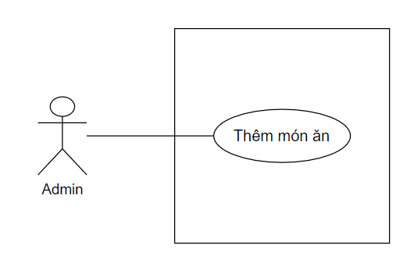

* **Xóa món ăn**

1. **Use-case name:** Chức năng xóa món ăn
2. **Brief Description:** Đây là chức năng cho phép người quản trị xóa món ăn trên danh sách món ăn trong hệ thống.
3. **Actors:**
4. **Conditions:** Người quản trị
5. **Pre-Condition(s):**

* Người quản trị phải đăng nhập thành công vào tài khoản dành cho admin trên hệ thống và chọn Tùy chọn Quản lý món ăn.
* Thiết bị của người quản trị đã được kết nối internet khi thực hiện thao tác.

1. **Post-Conditions(s):** Người quản trị xóa thành công món ăn khỏi danh sách.
2. **Flow of events:**
3. **Basic Flow:**

|  |  |
| --- | --- |
| 1. Use case được thực hiện khi người quản trị chọn vào chức năng xóa. |  |
|  | 2. Hệ thống sẽ hiển thị các ô vuông trước từng món ăn, cho phép người quản trị đánh dấu để chọn món ăn cần xóa. |
| 3. Người quản trị đánh dấu các món ăn mà mình muốn xóa. |  |
| 4. Người quản trị chọn nút xóa. |  |
|  | 5. Hệ thống sẽ hiển thị màn hình thông báo để người quản trị xác thực hành động xóa hay không. |
| 6. Người quản trị chọn “Có”. |  |
|  | 7. Hệ thống  kết nối CSDL và tiến hành xóa món ăn khỏi CSDL. |
|  | 8. Hệ thống thông báo xóa món ăn thành công. |

1. **Alterlative Flows:**
2. **Exception Flows:** Hệ thống xác nhận xóa không thành công và báo lỗi.

* Người quản trị chọn “Không” khi hệ thống thông báo xác nhận hành động xóa món ăn. Use case dừng lại.
* Người quản trị thoát ứng dụng. Use case dừng lại.

1. **Non-Functional Requirement:**

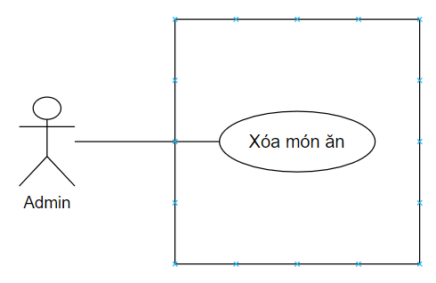

* **Hiển thị danh sách món ăn**

1. **Use-case name:** Chức năng hiển thị danh sách món ăn
2. **Brief Description:**  Đây là chức năng cho phép người dùng có thể xem danh sách các món ăn.
3. **Actors:** Người dùng
4. **Conditions:**
5. **Pre-Condition(s):** Thiết bị của người dùng đã được kết nối internet.
6. **Post-Conditions(s):** Màn hình sẽ hiển thị ra danh sách các món ăn theo loại món ăn.
7. **Flow of events:**
8. **Basic Flow:**

|  |  |
| --- | --- |
| Actor Actions | Systems Actions |
| 1. Người dùng chọn vào tab hiển thị danh sách món ăn ở thanh menu góc dưới màn hình của ứng dụng. |  |
|  | 2. Hệ thống kết nối CSDL. |
|  | 3. Hệ thống truy vấn CSDL hiển thị danh sách món ăn theo Hamburger(mặc định khi tải trang). |
| 3. Người dùng chọn loại món ăn.(Hambuger, Pizza, Gà Rán hoặc nước uống). |  |
|  | 4. Hệ thống kết nối CSDL. Hệ thống gửi mã loại món ăn lên server. |
|  | 5. Hệ thống truy vấn CSDL và hiển thị danh sách món ăn theo mã loại mà người dùng chọn trước đó. |
| 6. Người dùng xem danh sách món ăn theo loại. |  |

1. **Alterlative Flows:**
2. **Exception Flows:**

Người dùng thoát ứng dụng. Use case dừng lại.

1. **Non-Functional Requirement:**

* **Hiển thị chi tiết món ăn**

1. **Use-case name:** Chức năng hiển thị chi tiết món ăn.
2. **Brief Description:** Đây là chức năng cho phép người dùng có thể xem thông tin chi tiết của một món ăn để đưa qua quyết định mua hàng.
3. **Actors:** Người dùng
4. **Conditions:**
5. **Pre-Condition(s):** Thiết bị của người dùng đã được kết nối internet.
6. **Post-Conditions(s):** Màn hình sẽ hiển thị ra thông tin chi tiết của một món ăn bao gồm: tên món ăn, giá, hình ảnh, mô tả, kích cỡ món ăn, số lượt thích và đánh giá món ăn.
7. **Flow of events:**
8. **Basic Flow:**

|  |  |
| --- | --- |
| Actor Actions | Systems Actions |
| 1. Người dùng có thể chọn vào một món ăn trong trang danh sách món ăn, trong trang giỏ hàng để có thể xem thông tin chi tiết của bất kỳ món ăn nào. |  |
|  | 2. Hệ thống kết nối CSDL. |
|  | 3. Hệ thống gửi mã món ăn lên server. |
|  | 4. Hệ thống truy vấn CSDL và hiển thị thông tin chi tiết của món ăn theo mã món ăn. (Thông tin gồm: tên, kích cỡ, giá, mô tả, hình ảnh, số lượt thích, số lượt đánh giá của món ăn đó.) |
| 3. Người dùng xem thông tin chi tiết món ăn |  |
| 4. Sau khi xem thông tin chi tiết của một món ăn, người dùng có thể thêm món ăn vào giỏ hàng để tiến hàng đặt món ăn. |  |

1. **Alterlative Flows:** Người dùng có thể xem thông tin chi tiết món ăn bằng cách chọn vào món ăn trong trang giỏ hàng.
2. **Exception Flows:**

* Người dùng thoát ứng dụng, Use case dừng lại.

1. **Non-Functional Requirement:**

**II. Sequence:**

1. **Chức năng đăng nhập**

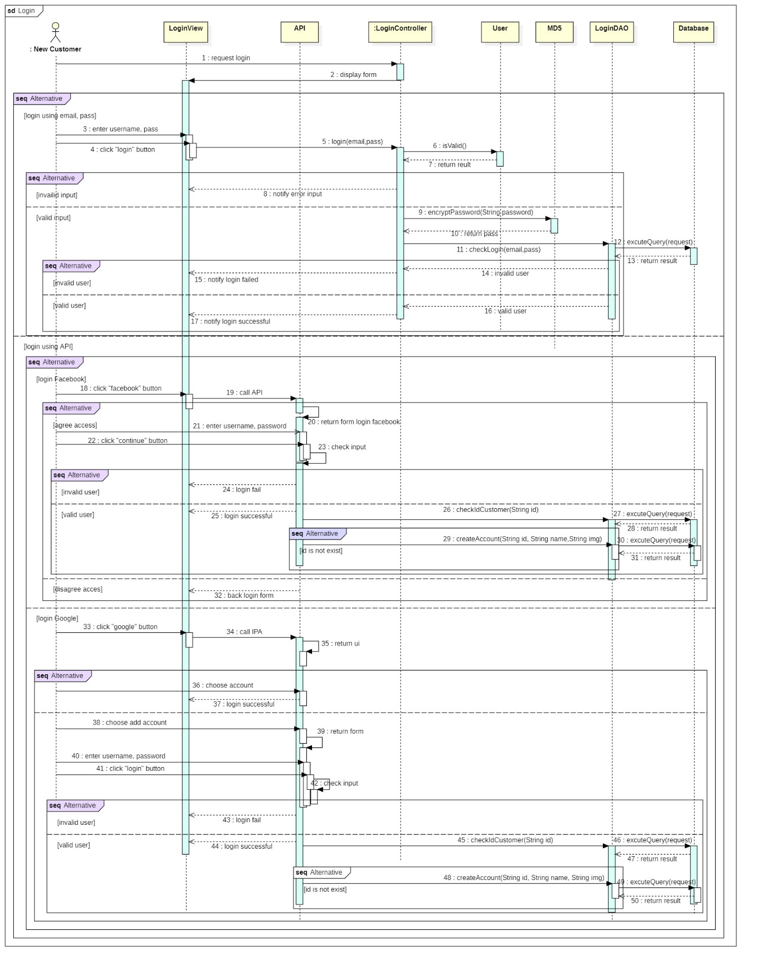

1. **Chức năng đăng ký**

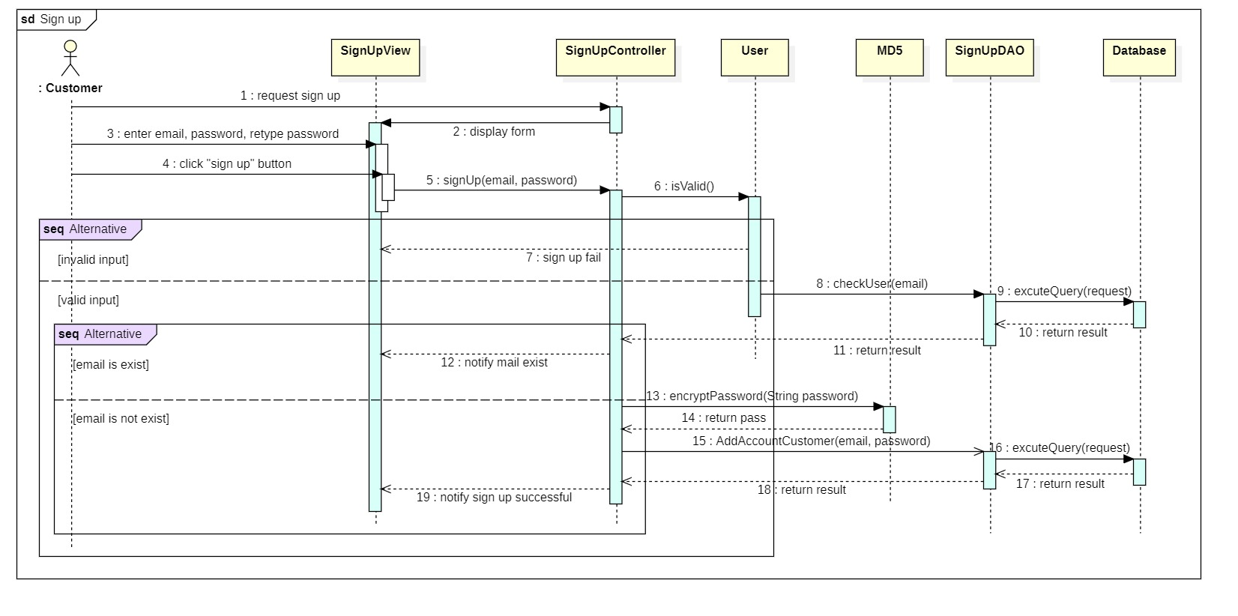

1. **Chức năng quên mật khẩu**

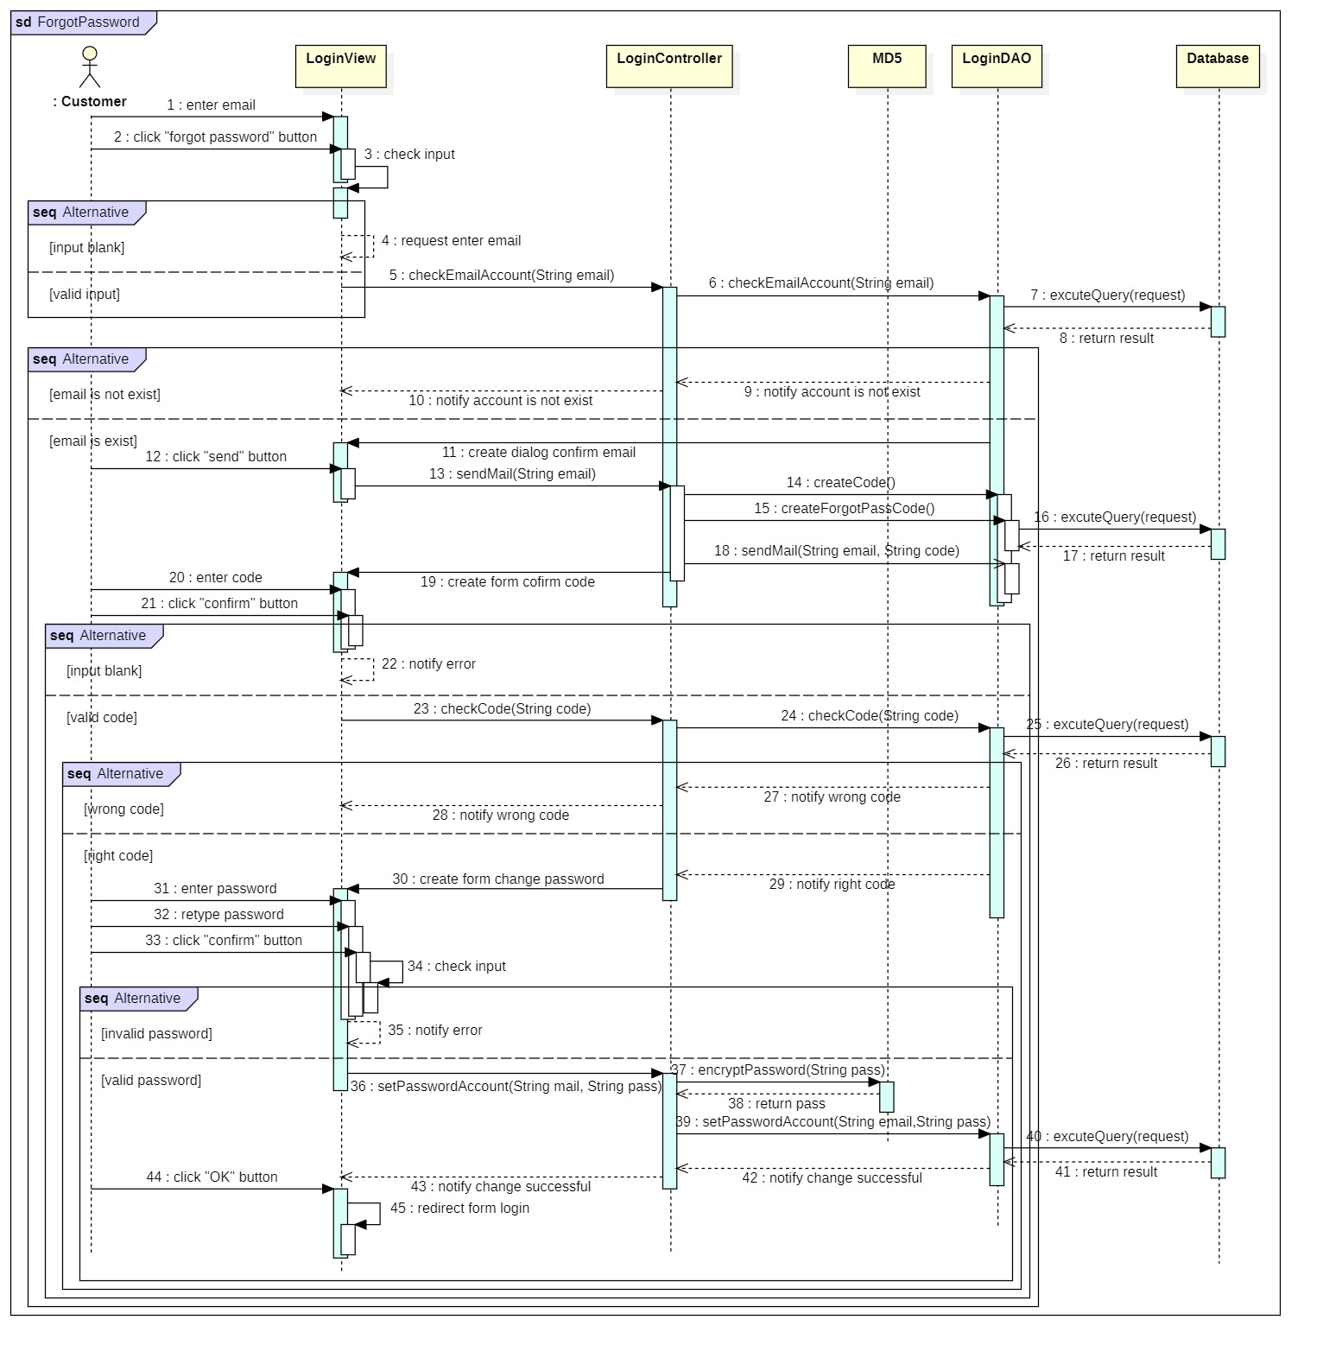

1. **Chức năng thêm vào giỏ hàng**

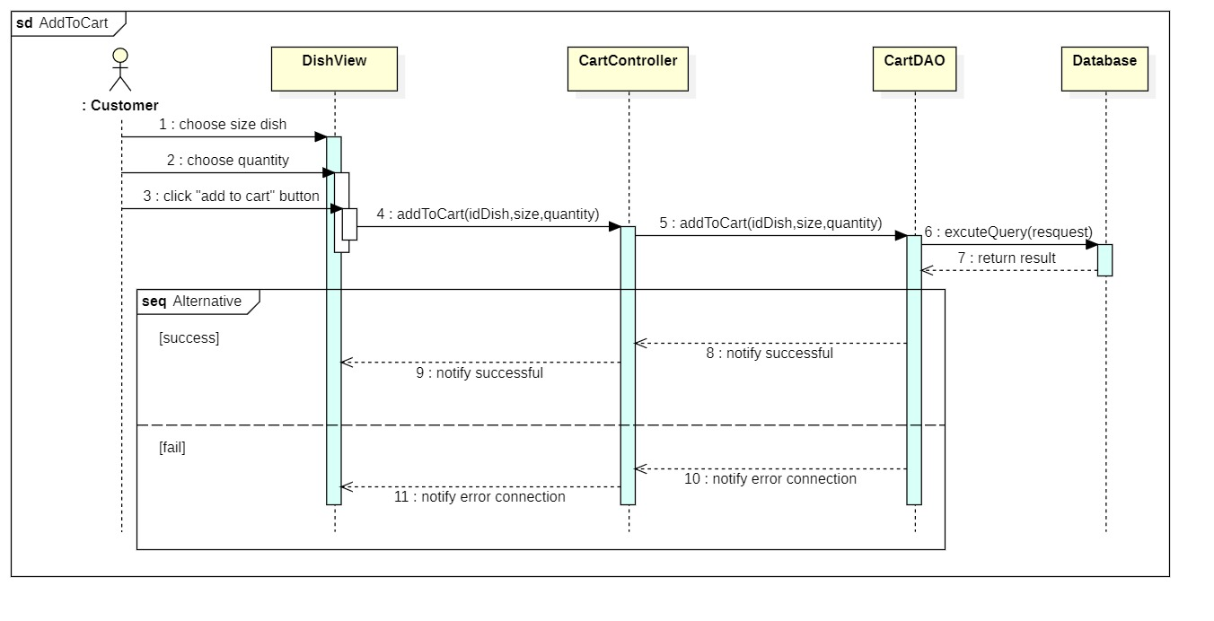

1. **Chức năng xem chi tiết món ăn**

1. **Chức năng xem danh sách món ăn**

1. **Chức năng thêm món ăn**

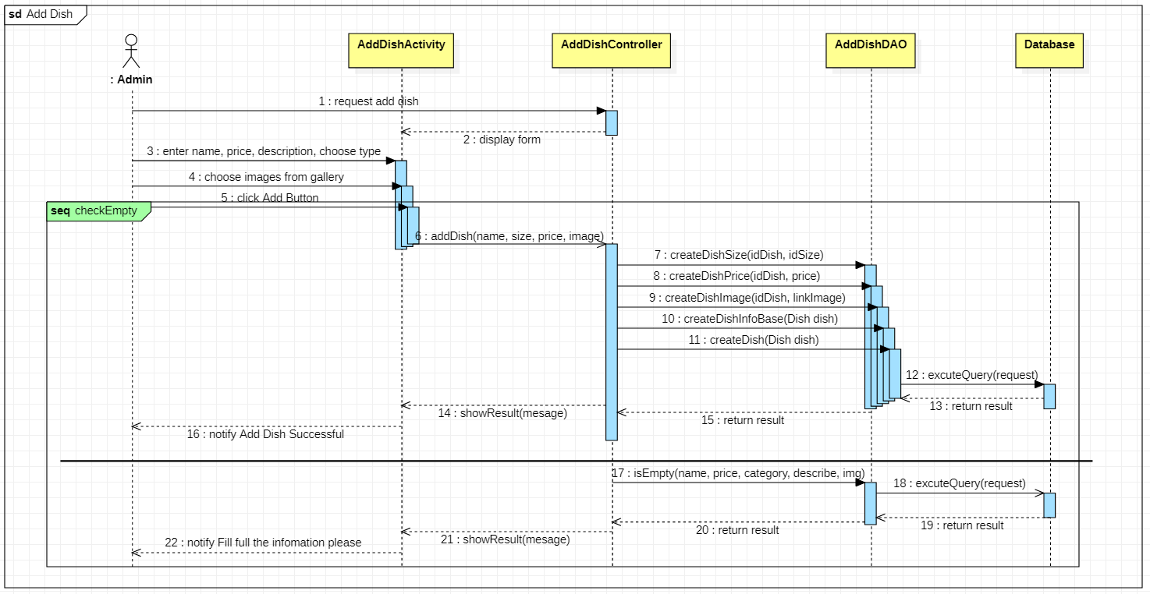

1. **Chức năng xóa món ăn**

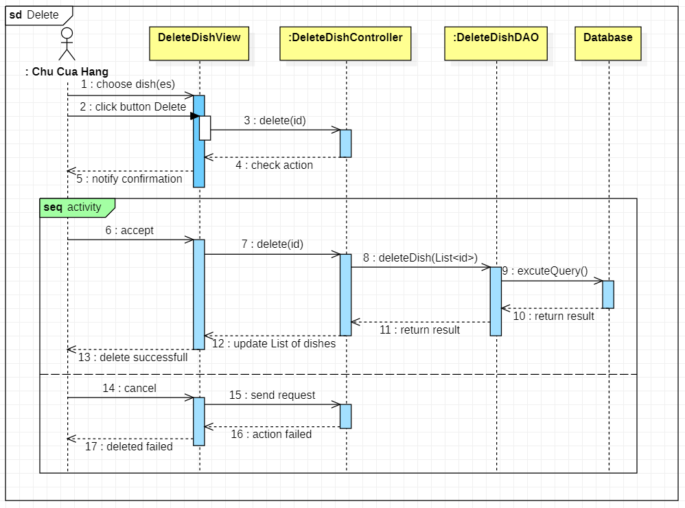

**III. Class Diagram**

**\*Model:**

**- User:** thông tin tài khoản người dùng.

**-** **Customer:** thông tin khách hàng.

**-** **MD5:** dùng để mã hóa mật khẩu khi kiểm tra đăng nhập hoặc đăng ký tài khoản người dùng.

**-** **Dish:** thông tin món ăn.

**-** **Drinks:** thông tin nước uống.

**-** **DishAnDrinks:** thông tin món ăn và nước uống, là cha của Dish và Drinks.

**-** **Order:** thông tin đơn hàng.

**-** **Cart:** thông tin về giỏ hàng.

- **Payment:** thông tin thanh toán.

- **Ship:** thông tin vận chuyển.

- **LoginDAO**: thao tác với CSDL để kiểm tra đăng nhập (kiểm tra email, password có hợp lệ hay không).

- **SignUpDAO**: thao tác với CSDL để kiểm tra và đăng ký tài khoản nếu thông tin đầu vào hợp lệ.

- **AddDishDAO:** thao tác với CSDL để kiểm tra và thêm món ăn vào CSDL nếu thông tin đầy đủ.

- **CartDAO:** thao tác với CSDL để thêm, sửa, xóa giỏ hàng.

**\*View:**

**- ILoginView:** giao diện đăng nhập, hiển thị thông báo về kết quả đăng nhập.

**- ISignUpView:** giao diện đăng ký tài khoản, hiển thị thông báo về kết quả đăng ký.

**-** **AddDishActivity:** giao diện thêm món ăn, hiển thị thông báo về kết quả thêm món ăn.

**-** **CartView:** hiển thị danh sách các món ăn trong giỏ hàng của khách hàng.

**\*Conttroller:**

**- LoginController:** nhận yêu cầu điều hướng việc xử lí đăng nhập đến **LoginDAO** và **ILoginView.**

**- SignUPController:** nhận yêu cầu điều hướng việc xử lí đăng ký đến **SignUpDAO** và **ISignUpView**.

**- AddDishController:** nhận yêu cầu điều hướng việc xử lí thêm món ăn đến **AddDish DAO** và **AddDishActivity**.

**- CartController:** nhận yêu cầu từ đó điều hướng việc xử lí nghiệp vụ liên quan đến giỏ hàng.

* **Class Diagram**

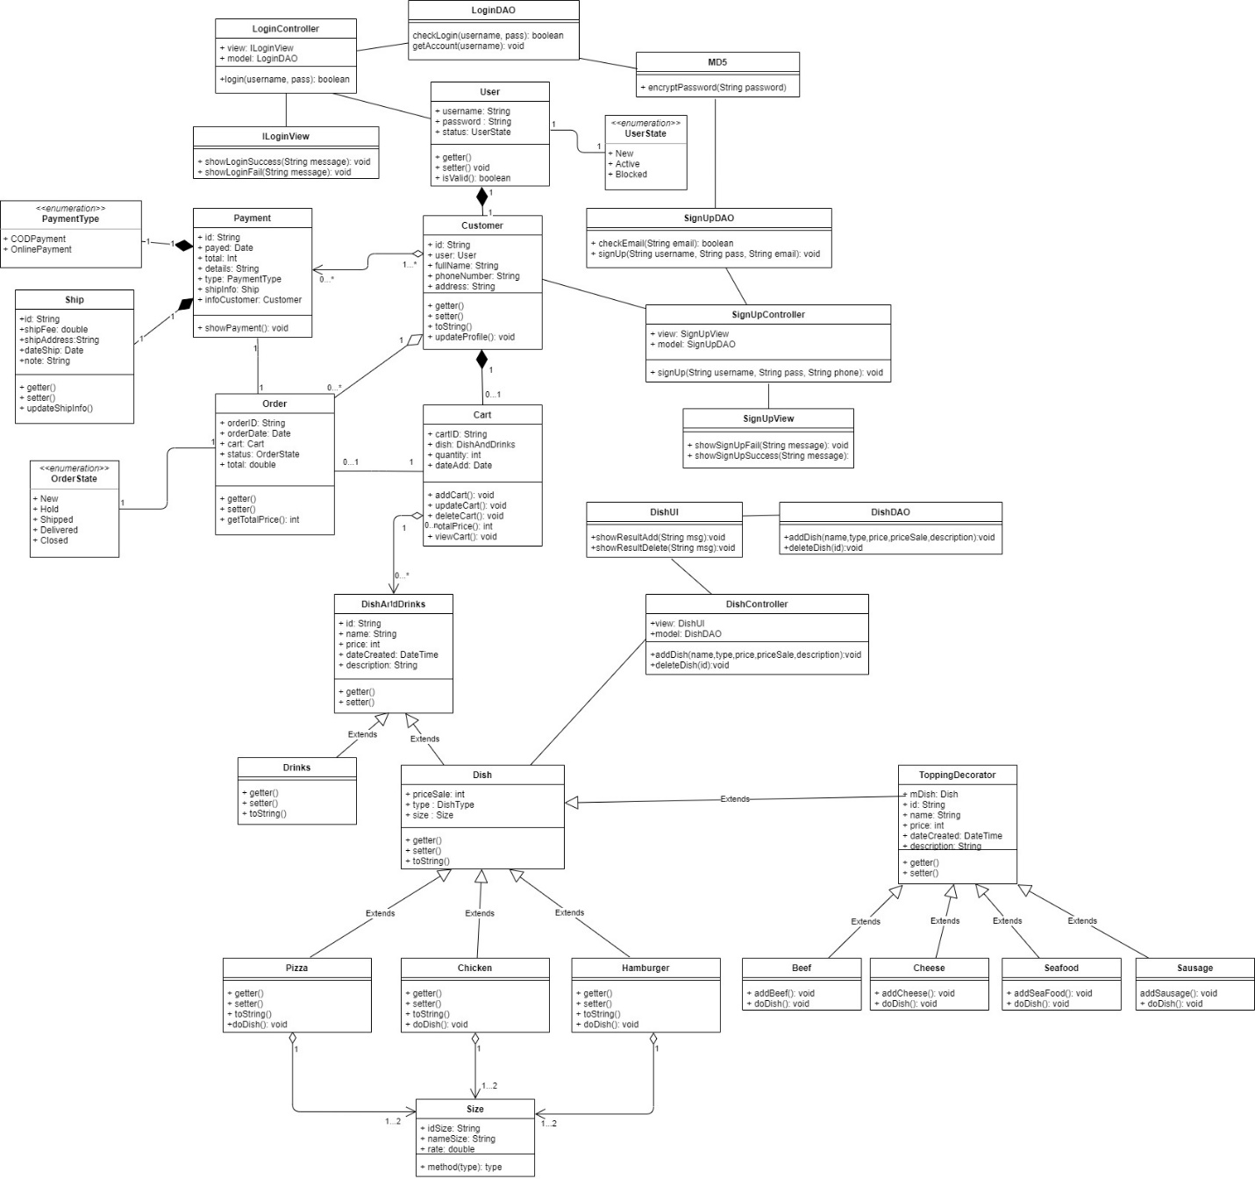

**IV. Database Diagram**

**///……**

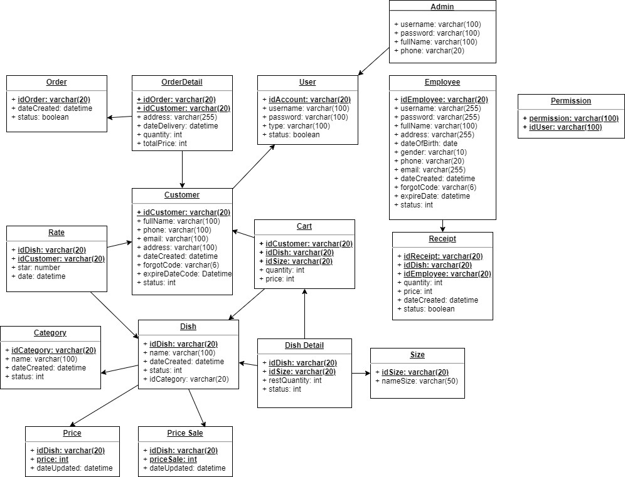

**V. Architectural Design**

- Sử dụng mô hình MVC và Client-Server.

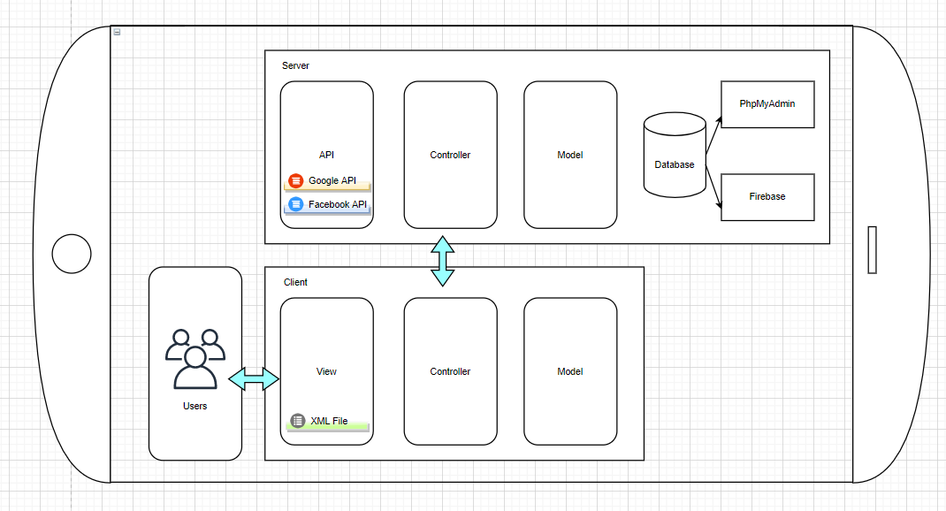

**\*Nhiệm vụ từng thành viên và tiến độ hoàn thành:**

|  |  |  |  |  |
| --- | --- | --- | --- | --- |
| Họ tên | MSSV | Nhiệm vụ | | Tiến độ |
| Phân tích thiết kế | Cài đặt, kiểm thử |
| Huỳnh Nhật Trường | 18130261 | Chức năng đăng nhập. | Chức năng đăng nhập. |  |
| Chức năng đăng ký. | Chức năng đăng ký. |
| Chức năng quên mật khẩu. |  |
| Nguyễn Hoàng Vinh | 18130284 | Chức năng thêm món ăn. | Chức năng thêm món ăn. |  |
| Chức năng xóa món ăn. |  |
| Trịnh Đức Long | 18130134 | Chức năng xem danh sách món ăn |  |  |
| Chức năng xem chi tiết món ăn. | Chức năn xem chi tiết món ăn |